**BỘ GIÁO DỤC VÀ ĐÀO TẠO**

**TRƯỜNG ĐẠI HỌC SƯ PHẠM KỸ THUẬT HƯNG YÊN**



**BÀI TẬP LỚN**

**XÂY DỰNG WEBSITE HUGU VỚI HTML, CSS VÀ JAVASCRIP**

NGÀNH: KỸ THUẬT PHẦN MỀM

CHUYÊN NGÀNH: CÔNG NGHỆ WEB

SINH VIÊN: **NGUYỄN QUỐC VIỆT**

MÃ SINH VIÊN: **12221322**

MÃ LỚP: **125211**

GIẢNG VIÊN HƯỚNG DẪN: **Ths. TRẦN ĐỖ THU HÀ**

**HƯNG YÊN – 2023**

# NHẬN XÉT

**Nhận xét của giảng viên hướng dẫn:**

.......................................................................................................................................

.......................................................................................................................................

.......................................................................................................................................

.......................................................................................................................................

.......................................................................................................................................

.......................................................................................................................................

.......................................................................................................................................

.......................................................................................................................................

.......................................................................................................................................

.......................................................................................................................................

.......................................................................................................................................

.......................................................................................................................................

.......................................................................................................................................

.......................................................................................................................................

.......................................................................................................................................

.......................................................................................................................................

.......................................................................................................................................

.......................................................................................................................................

.......................................................................................................................................

.......................................................................................................................................

.......................................................................................................................................

**GIẢNG VIÊN HƯỚNG DẪN**

*(Ký và ghi rõ họ tên)*

# LỜI CAM ĐOAN

Em xin cam đoan bài tập lớn “Xây dựng Website Hugu với HTML, CSS và JAVASCRIP” là kết quả thực hiện của bản thân em dưới sự hướng dẫn của cô Trần Đỗ Thu Hà.

Những phần sử dụng tài liệu tham khảo trong bài tập lớn đã được nêu rõ trong phần tài liệu tham khảo. Các kết quả trình bày trong bài tập lớn và chương trình xây dựng được hoàn toàn là kết quả do bản thân em thực hiện.

Nếu vi phạm lời cam đoan này, em xin chịu hoàn toàn trách nhiệm trước khoa và nhà trường.

*Hưng Yên, ngày 09 tháng 05 năm 2023*

Sinh viên

# LỜI CẢM ƠN

Để có thể hoàn thành bài tập lớn này, lời đầu tiên em xin phép gửi lời cảm ơn tới bộ môn Công nghệ phần mềm, Khoa Công nghệ thông tin – Trường Đại học Sư phạm Kỹ thuật Hưng Yên đã tạo điều kiện thuận lợi cho em thực hiện bài tập lớn môn học này.

Đặc biệt em xin chân thành cảm ơn cô Trần Đỗ Thu Hà đã rất tận tình hướng dẫn, chỉ bảo em trong suốt thời gian thực hiện vừa qua.

Em cũng xin chân thành cảm ơn tất cả các Thầy, các Cô trong Trường đã tận tình giảng dạy, trang bị cho em những kiến thức cần thiết, quý báu để giúp em thực hiện được bài tập lớn này.

Mặc dù em đã có cố gắng, nhưng với trình độ còn hạn chế, trong quá trình thực hiện đề tài không tránh khỏi những thiếu sót. Em hi vọng sẽ nhận được những ý kiến nhận xét, góp ý của các Thầy giáo, Cô giáo về những kết quả triển khai trong bài tập lớn.

Em xin trân trọng cảm ơn!

# MỤC LỤC

NHẬN XÉT 2

LỜI CAM ĐOAN 3

LỜI CẢM ƠN 4

MỤC LỤC 5

DANH MỤC HÌNH 6

CHƯƠNG 1: TỔNG QUAN VỀ ĐỀ TÀI 8

1.1. Lý do chọn đề tài 8

1.2. Mục tiêu của đề tài 8

1.3. Giới hạn và phạm vi của đề tài 9

1.4. Nội dung thực hiện 9

1.5 Phương pháp tiếp cận 9

CHƯƠNG 2: CƠ SỞ LÝ THUYẾT 10

2.1. HTML (Hypertext Markup Language). 10

2.2 CSS (Cascading Style Sheet language) 13

2.3 Javascrip 15

CHƯƠNG 3: PHÂN TÍCH VÀ THIẾT KẾ GIAO DIỆN WEBSITE 17

3.1. Thiết kế giao diện Website 17

3.2. Phần code xây dựng website Hugu 25

CHƯƠNG 4: TRIỂN KHAI WEBSITE 38

4.1. Triển khai các chức năng cho phân hệ người dùng 38

4.2. Kiểm thử và triển khai ứng dụng 38

KẾT LUẬN 39

1. Kết quả đạt được 39

2. Hạn chế của đề tài 39

3. Hướng phát triển của đề tài 39

TÀI LIỆU THAM KHẢO 40

# DANH MỤC HÌNH

Hình 2. 1: Các thẻ cơ bản trong HTML 11

Hình 3. 1: Header trang chủ 17

Hình 3. 2: Phần mẫu trên người trang chủ 18

Hình 3. 3: Phần các sản phẩm bán chạy 18

Hình 3. 4: Phần chân trang 19

Hình 3. 5: Trang danh mục sản phẩm 20

Hình 3. 6: Trang chi tiết sản phẩm 21

Hình 3. 7: Trang giỏ hàng 22

Hình 3. 8: Trang đặt hàng 23

Hình 3. 9: Trang quản trị 24

Hình 3. 10: Code HTML trang chủ 25

Hình 3. 11: Code CSS trang chủ 26

Hình 3. 12: Code Javascrip trang chủ 27

Hình 3. 13: Code HTML trang danh mục sản phẩm 28

Hình 3. 14: Code CSS trang danh mục sản phẩm 28

Hình 3. 15: Code Javascrip trang danh mục sản phẩm 29

Hình 3. 16: Code HTML trang chi tiết sản phẩm 30

Hình 3. 17: Code CSS trang chi tiết sản phẩm 31

Hình 3. 18: Code Javascrip trang chi tiết sản phẩm 32

Hình 3. 19: Code HTML trang giỏ hàng 33

Hình 3. 20: Code CSS trang giỏ hàng 33

Hình 3. 21: Code Javascrip trang giỏ hàng 34

Hình 3. 22: Code HTML trang đặt hàng 35

Hình 3. 23: Code CSS trang đặt hàng 35

Hình 3. 24: Code Javascrip trang đặt hàng 36

Hình 3. 25: Code HTML trang quản trị 36

Hình 3. 26: Code CSS trang quản trị 37

**DANH MỤC BẢNG**

Bảng 2. 1:Một số thẻ trong HTML 12

Bảng 2. 2: Các bộ trong CSS 14

# CHƯƠNG 1: TỔNG QUAN VỀ ĐỀ TÀI

## Lý do chọn đề tài

Thị trường mua quàn áo online đang phát triển rất mạnh mẽ, đặc biệt là do ảnh hưởng của đại dịch COVID-19. Nhu cầu mua sắm trực tuyến của người tiêu dùng càng ngày càng tang, đặc biệt là đối với quần áo.

Với một Website bán quần áo, khách hàng có thể dễ dàng lựa chọn sản phẩm, đặt hàng và thanh toán mà không cần ra khỏi nhà. Điều này giúp tiết kiệm thời gian và công sức của người mua hàng.

Website bán hàng cho phép bạn tiếp cận khách hàng một cách dễ dàng và rộng rãi hơn. Bạn có thể quảng cáo sản phẩm của mình trên các kênh truyền thông xã hội, tìm kiếm khách hàng tiềm năng và giới thiệu sản phẩm của mình đến họ.

Nắm bắt được xu hướng đó, em muốn tạo một Website về bán quần áo này để giúp người dùng có thể mua hàng online một cách dễ dàng và thuận tiện.

## Mục tiêu của đề tài

1.2.1 Mục tiêu tổng quát

Đề tài mua quần áo sẽ là đơn vị uy tín trong lĩnh vực cung cấp các sản phẩm chất lượng tới người tiêu dùng và các phương pháp quản lý thuận tiện cho người chủ người điều hành Website.

Trang web của hệ thống mua quần áo sẽ hiển thị các dịch vụ cho bạn như : Cho phép người mua, tối thiểu hóa các bước mua, quản lý được số lượng hàng hóa mua trong ngày,... Với những dịch vụ tiện ích hướng tới một Website mua quần áo đa dạng phong phú về chủng loại sản phẩm, sự thuận tiện mua.

1.2.2 Mục tiêu cụ thể

Trang web được thiết kế sẽ có các mục để giúp người dùng dễ tìm hiểu về các loại quần áo hiện đang có trên Website cung cấp các thông tin đầy đủ của sản phẩm.

Các dịch vụ chính Wedsite Hugu bao gồm : Trang chủ, Trang danh mục sản phẩm, Chi tiết sản phẩm, Giỏ hàng, Đặt hàng và Quản trị.

## Giới hạn và phạm vi của đề tài

1.3.1. Đối tượng nghiên cứu

Đối tượng nghiên cứu:

Các nhà cung cấp quần áo có nhu cầu bán.

Người có nhu cầu mua quần áo.

Các loại quần áo như là: áo phông, quần Jean, áo khoác, quần đùi,…

1.3.2. Phạm vi nghiên cứu

* Giới hạn của đề tài: Xây dụng trang Web Hugu.
* Phạm vi của đề tài: Cửa hàng bán quần áo.
* Thực tiễn của đề tài : Có thể áp dụng vào các cửa hàng vừa và nhỏ.

## Nội dung thực hiện

* Website phải có được nhiều loại quần áo, đa dạng phong phú về chủng loại và giá cả.
* Website phải có tính thực tiễn, đáp ứng được nhu cầu của người tiêu dùng.

## 1.5 Phương pháp tiếp cận

* Phỏng vấn nhu cầu của khách hàng
* Tham khảo các trang bán quần áo lớn
* Sử dụng các phương pháp nghiên cứu:
* Phương pháp đọc tài liệu.
* Phương pháp nghiên cứu bằng cách tiếp cận trực tiếp với người sử dụng thông qua việc khảo sát hệ thống cũ, đề xuất lựa chọn hệ thống mới.
* Lựa chọn công cụ lập trình và tiến hành xây dựng web thiết kế.
* Microsoft Visual Studio Code: dùng để thiết kế web

# CHƯƠNG 2: CƠ SỞ LÝ THUYẾT

## 2.1. HTML (Hypertext Markup Language).

* **Ngôn ngữ HTML:**

HTML (viết tắt của từ Hypertext Markup Language, hay là “Ngôn ngữ Đánh dấu Siêu văn bản”) là một ngôn ngữ đánh dấu được thiết kế ra để tạo nên các trang web trên World Wide Web. Cùng với CSS và JavaScript, HTML là một trong những ngôn ngữ quan trọng trong lĩnh vực thiết kế website. HTML được định nghĩa như là một ứng dụng đơn giản của SGML và được sử dụng trong các tổ chức cần đến các yêu cầu xuất bản phức tạp. HTML đã trở thành một chuẩn mực của Internet do tổ chức World Wide Web Consortium (W3C) duy trì. Phiên bản chính thức mới nhất của HTML là HTML 4.01 (1999). Sau đó, các nhà phát triển đã thay thế nó bằng XHTML. Hiện nay, phiên bản mới nhất của ngôn ngữ này là HTML5.

* **Lưu ý: HTML không phải là ngôn ngữ lập trình.**

Bằng cách dùng HTML động hoặc Ajax, lập trình viên có thể được tạo ra và xử lý bởi số lượng lớn các công cụ, từ một chương trình soạn thảo văn bản đơn giản có thể gõ vào ngay từ những dòng đầu tiên cho đến những công cụ xuất bản WYSIWYG phức tạp. Hypertext là cách mà các trang Web (được thiết kế bằng HTML) được kết nối với nhau. Và như thế, đường link có trên trang Web được gọi là Hypertext. Như tên gọi đã nói, HTML là ngôn ngữ đánh dấu bằng thẻ (Markup Language), nghĩa là bạn sử dụng HTML để đánh dấu một tài liệu text bằng các thẻ (tag) để nói cho trình duyệt Web cách để cấu trúc nó để hiển thị.

* **Ưu, nhược điểm**
* ***Ưu điểm:***
* Có thể tích hợp được với các ngôn ngữ khác như CSS.
* Ngôn ngữ được sử dụng rộng lớn này có rất nhiều nguồn tài nguyên hỗ trợ và
* cộng đồng sử dụng cực lớn.
* Sử dụng mượt mà trên hầu hết mọi trình duyệt.
* Có quá trình học đơn giản và trực tiếp.
* Mã nguồn mở và hoàn toàn miễn phí.
* Chuẩn chính của web được vận hành bởi World Wide Web Consortium.
* ***Nhược điểm:***
* Được dùng chủ yếu cho web tĩnh. Đối với các tính năng động cần sử dụng
* JavaScript hoặc ngôn ngữ backend bên thứ 3 như PHP.
* Một lượng lớn code phải được viết để tạo một trang web đơn giản.
* Một số trình duyệt chậm hỗ trợ tính năng mới.
* Tính năng bảo mật không tốt.
* ***Có bốn loại phần tử đánh dấu trong HTML:***

Đánh dấu Có cấu trúc miêu tả mục đích của phần văn bản

Đánh dấu trình bày miêu tả phần hiện hình trực quan của phần văn bản bất kể chức năng của nó là gì (ví dụ, <b>boldface</b> sẽ hiển thị đoạn văn bản boldface) (Chú ý là cách dùng đánh dấu trình bày này bây giờ không còn được khuyên dùng mà nó được thay thế bằng cách dùng CSS),

Đánh dấu liên kết ngoài chứa phần liên kết từ trang này đến trang kia cụ thể

Các phần tử thành phần điều khiển giúp tạo ra các đối tượng (ví dụ, các nút và các danh sách).

**Một số thẻ trong HTML:**

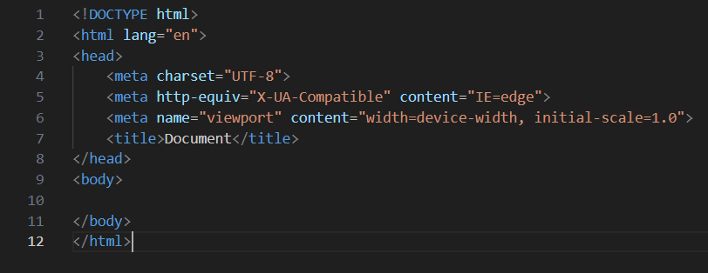

**Hình 2. 1: Các thẻ cơ bản trong HTML**

|  |  |
| --- | --- |
| **Tag** | **Giải thích** |
| <!DOCTYPE…> | Còn gọi là thẻ khai báo một tài liệu HTML. Thẻ này  xác định loại tài liệu phiên bản HTML. |
| <html> | Thẻ này chưsa đựng các tài liệu HTML đầy đủ. Ở  đầu trang sẽ xuất hiện các thẻ **<head>, </head>** và  than tài liệu là các thẻ **<body>, </body>**. |
| <head> | Thẻ này đại diện cho đầu trang tài liệu mà có thể giữ  các thẻ HTML như **<title>, <link>** … |
| <div> | Thẻ này thường được sử dụng để nhóm các phần tử HTML với nhau. |
| <title> | Thẻ **<title>** được sử dụng trong thẻ **<head>** chỉ tiêu  đề tài liệu. |
| <body> | Thẻ này đại diện cho than tài liệu và giữ các thẻ như  **<h1>, <div>, <p>** … |
| <h1> | Thẻ tag này đại diện cho các tiêu đề trang. |
| <p> | Thẻ tag này đại diện cho định dạng các đoạn văn  trong trang web. |
| <ul> | Thẻ này bao gồm toàn bộ danh sách các mục. |
| <li> | Thẻ này được sử dụng để đại diện cho một mục trong thẻ **<ul>** |

**Bảng 2. 1:Một số thẻ trong HTML**

## 2.2 CSS (Cascading Style Sheet language)

* ***Ngôn ngữ CSS:***

CSS (Cascading Style Sheets) là mã bạn sử dụng để tạo kiểu cho trang web của mình, Giống như HTML, CSS không thực sự là một ngôn ngữ lập trình. Nó không phải là một ngôn ngữ đánh dấu - đó là một ngôn ngữ định kiểu. Điều này có nghĩa là nó cho phép bạn áp dụng kiểu có chọn lọc cho các phần tử trong tài liệu HTML.

* ***Cơ cấu bộ quy tắc CSS:***
* **Selector:** Tên phần tử HTML bắt đầu của bộ quy tắc. Nó chọn (các) phần tử được tạo kiểu (trong trường hợp này là phần tử p). Để tạo kiểu cho một phần tử khác, chỉ cần thay đổi bộ chọn.
* **Declaration:** Một quy tắc duy nhất như: color: red; xác định thuộc tính của phần tử nào bạn muốn tạo kiểu.
* **Properties:** Những cách mà bạn có thể tạo kiểu cho một phần tử HTML. (Trong trường hợp này, color là một thuộc tính của phần tử). Trong CSS, bạn chọn thuộc tính nào bạn muốn tác động trong quy tắc của mình.
* **Giá trị thuộc tính:** Ở bên phải của thuộc tính sau dấu hai chấm(:), chúng ta có giá trị thuộc tính, mà chọn một trong số nhiều lần xuất hiện có thể cho một thuộc tính cụ thể (color có rất nhiều giá trị ngoài red).
* ***Chọn nhiều phần tử:***

Bạn cũng có thể chọn nhiều kiểu phần tử và áp dụng một quy tắc duy nhất được đặt cho tất cả các yếu tố đó. Bao gồm nhiều bộ chọn được phân biệt bởi dấu phẩy (,).

**Các bộ :**

|  |  |  |
| --- | --- | --- |
| **Tên bộ chọn** | **Nó chọn gì** | **Ví dụ** |
| Bộ chọn phần tử (đôi  khi được gọi là thẻ hoặc loại bộ chọn) | Tất cả (các) thành phần HTML của loại được chỉ định. | p  Chọn <p> |
| Bộ chọn ID | Phần tử trên trang có ID được chỉ định. (Trên một trang HTML nhất định, bạn chỉ được phép chọn một phần tử cho mỗi ID và tất nhiên là mỗi ID cho  mỗi phần tử). | #my-id  Chọn <p id=”my-id”> or <a id=”my-id”> |
| Bộ chọn Class | (Các) thành phần trên trang có lớp (class) được chỉ định (lớp có thể đề xuất hiện nhiều lần trên  một trang). | .my-class  Chọn <p class=”my-class”> và <a class=”my-class”> |
| Bộ chọn thuộc tính | (Các) thành phần trên trang có thuộc tính được chọn | img[src]  Chọn<img src =” myimage.png”> nhưng không phải <img> |
| Bộ chọn Pseudo-class | (Các) thành phần được chỉ  định, nhưng chỉ khi ở trạng thái được chỉ định,  ví dụ: rê chuột. | a:hover Chọn <a>, nhưng chỉ khi con trỏ chuột đang di chuột qua  liên kết. |

**Bảng 2. 2: Các bộ trong CSS**

* ***Tác dụng của CSS:***
* Hạn chế tối thiểu việc làm rối mã HTML của trang Web bằng các thẻ quy định kiểu dáng (chữ đậm, chữ in nghiêng, chữ có gạch chân, chữ màu), khiến mã nguồn của trang Web được gọn gàng hơn, tách nội dung của trang Web và định dạng hiển thị, dễ dàng cho việc cập nhật nội dung.
* Tạo ra các kiểu dáng có thể áp dụng cho nhiều trang Web, giúp tránh phải lặp lại việc định dạng cho các trang Web giống nhau.
* ***Có 3 cách để sử dụng CSS.***
* “Inline CSS”: Áp dụng trực tiếp trên một đối tượng nhất định bằng thuộc tính style.
* “Internal CSS”: Đặt CSS ở đầu trang Web để áp dụng kiểu dáng cho toàn bộ trang ấy, khi đó chỉ cần đặt đoạn CSS vào trong cặp thẻ <style> rồi đặt vào trong phần header của Web (giữa <head> và </head>).
* “External CSS”: Đặt các thuộc tính CSS vào một tệp tin riêng biệt (*.css), khi đó có thể tham chiếu đến từ nhiều trang Web khác nhau.
* ***Tham chiếu tới tệp tin CSS trên từ trang Web bằng đoạn mã:***
* <link rel=”stylesheet” type=”text/css” href=”…/style.css”/>

## 2.3 Javascrip

* **Ngôn ngữ Javascip:**

Javascip là một ngôn ngữ lập trình thông dịch (Interpreted) được sử dụng phổ biến trên Web để thêm tính năng tương tác và chuyển động cho các trang web. Nó là một ngôn ngữ lập trình hướng đối tượng (object-oriented), có khả năng thay đổi nội dung và tính năng của trang web một cách động dựa trên hành vi của người dùng.

* **Bộ quy tắc Javascrip**
* **StandardJS:** Là một bộ quy tắc Javascrip được xây dựng trên nguyên tắc của ESLint, hướng tới việc cung cấp một chuẩn cho việc viết mã Javascrip dễ đọc và bảo trì hơn.
* **Airbnb Javascrip Style Guide:** Là một bộ quy tắc Javascrip phổ biến được sử dụng trong cộng đồng lập trình viên, nó được xây dựng dựa trân các quy tắc của ESLint và cung cấp các hướng dẫn về cách viết mã Javascrip.
* **Google Javascrip Style Guide:** Là bộ quy tắc Javascrip được phát triển bởi Google và được sử dụng bởi các nhà phát triển của Google. Nó cung cấp hướng dẫn chi tiết về cách viết mã Javascrip, cũng như các lời khuyên về tổ chức mã và xử lý lỗi.
* **TypeScrip Style Guide:** Là một bộ quy tắc Javascrip dành cho TypeScrip, được phát triển bởi Microsoft. Nó cung cấp các hướng dẫn về cách viết mã TypeScrip dễ đọc và bảo trì hơn.
* **Ưu điểm**
* Phổ biến và đa năng được sử dụng trên nhiều nền tảng, bao gồm cae web, mobile, desktop.
* Thêm tính năng động và trang web, cung cấp trải nghiệm người dùng tốt hơn.
* Javascrip được hỗ trợ bởi các trình duyệt web phổ biến như: Chrome, Firefox, Safari, Opera, Edge, …
* Dễ học và dễ tiếp cận cho các nhà phát triển mới bắt đầu.
* Có một cộng đồng lớn và đầy đủ tài liệu hướng dẫn, thưu viện và framework để hỗ trợ các nhà phát triển.
* Có khả năng tương thích tốt với các ngôn ngữ lập trình khác như HTML, CSS và có thể kết hợp được với nhiều công nghệ khác.
* **Nhược điểm**
* Do là một ngôn ngữ thông dịch nên tốc độ xử lý chậm hơn so với các ngôn ngữ biên dịch như C++ hoặc Java.
* Có thể dẫn đến lỗi bảo mật, nhất là khi xử lý các dữ liệu nhạy cảm và nhập liệu người dùng.
* Không được hỗ trợ đồng đều trên tất cả các trình duyệt, có thể gây khó khan cho việc phát triển ứng dụng đa nền tảng.
* Vì Javascrip được thực thi trên máy khách (client-side), nên có thể bị giới hạn tốc độ kết nốt Internet và các hạn chế phần cứng của máy tính của người dùng.

# CHƯƠNG 3: PHÂN TÍCH VÀ THIẾT KẾ GIAO DIỆN WEBSITE

## 3.1. Thiết kế giao diện Website

3.1.1. Thiết kế trang chủ

Giao diện chương trình hiển thị tất cả các menu chức năng của hệ thống cho phép người dùng thao tác với hệ thống.

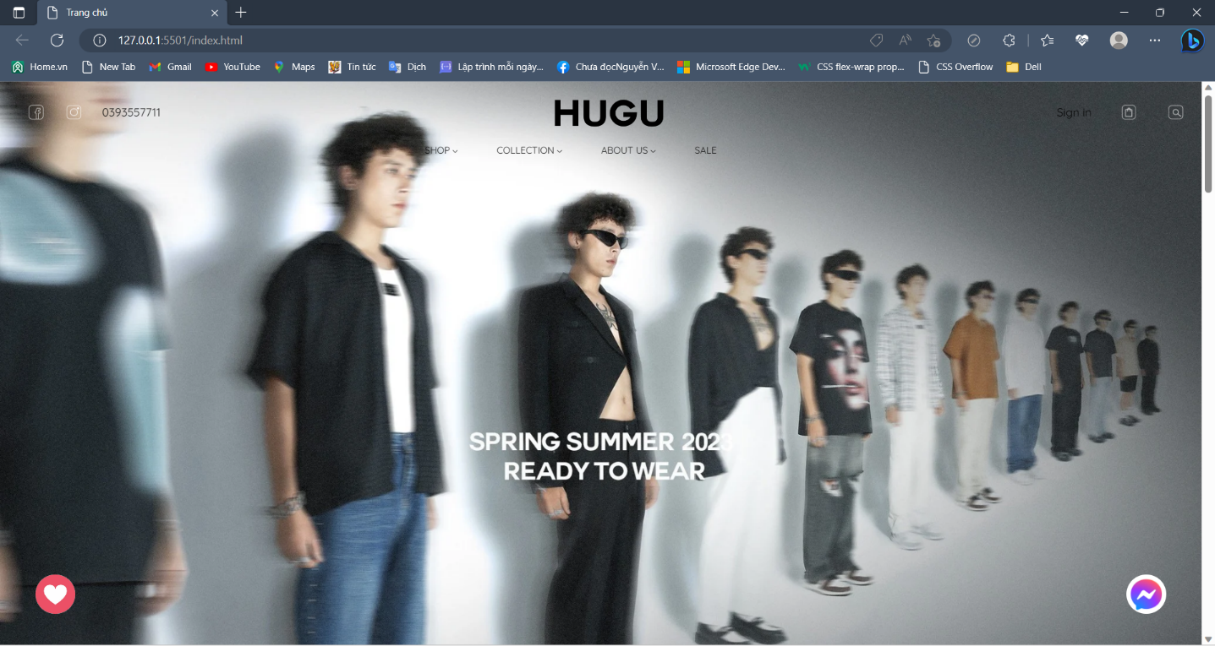

**Hình 3. 1: Header trang chủ**

Mô tả: Header gồm: Logo, icon tìm kiếm, icon đăng nhập/đăng kí, icon giỏ hàng, số hotline, icon Facebook, icon Intagram của cửa hàng. Dưới là thanh menu, banner và dịch vụ của website.

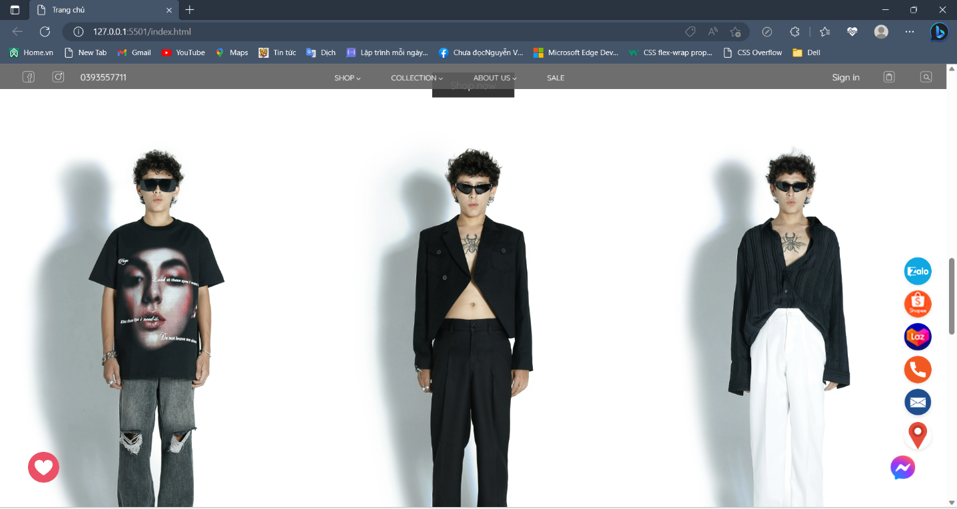

**Hình 3. 2: Phần mẫu trên người trang chủ**

Mô tả: gồm hình ảnh các hình ảnh của quần áo trên người.

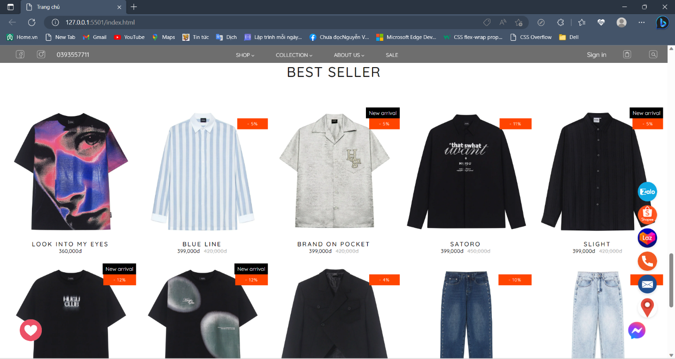

**Hình 3. 3: Phần các sản phẩm bán chạy**

Mô tả: gồm hình ảnh các sản phẩm bán chạy, tên, giá của sản phẩm.

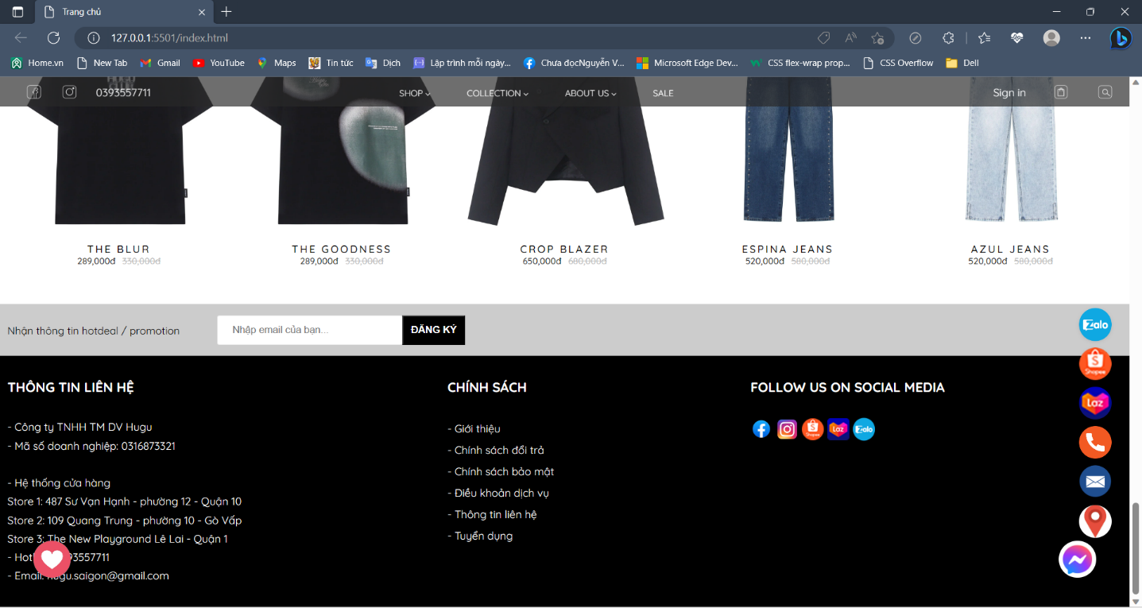

**Hình 3. 4: Phần chân trang**

Mô tả: Gồm các icon, chính sách, các cách thức liên hệ, chăm sóc khách hàng và giới thiệu về công ty.

3.1.2. Thiết kế danh mục sản phẩm.

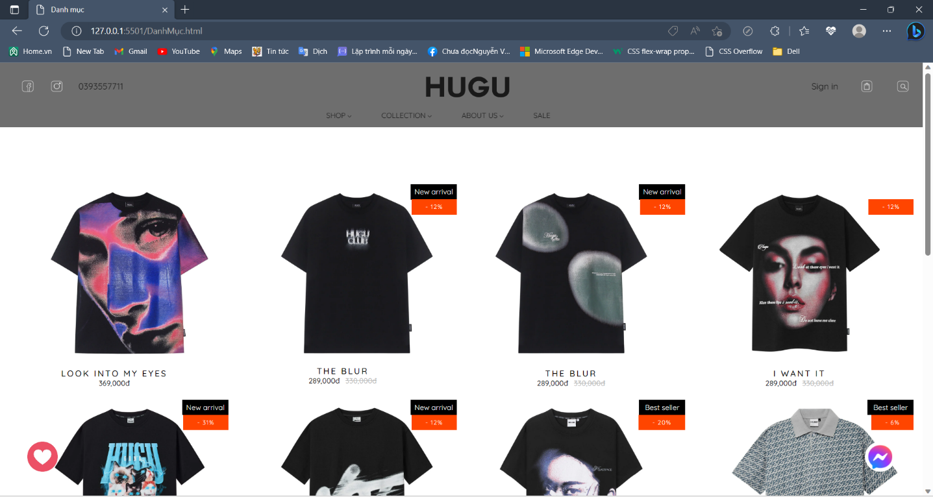

**Hình 3. 5: Trang danh mục sản phẩm**

Mô tả: bạn có thể xem các sản phẩm cùng loại để xem mình hợp với mẫu nào.

3.1.3. Thiết kế trang chi tiết sản phẩm.

Giúp khách hàng có thêm thông tin về các chi tiết, số lượng muốn mua và thêm vào giỏ hàng để tiến hành mua sản phẩm.

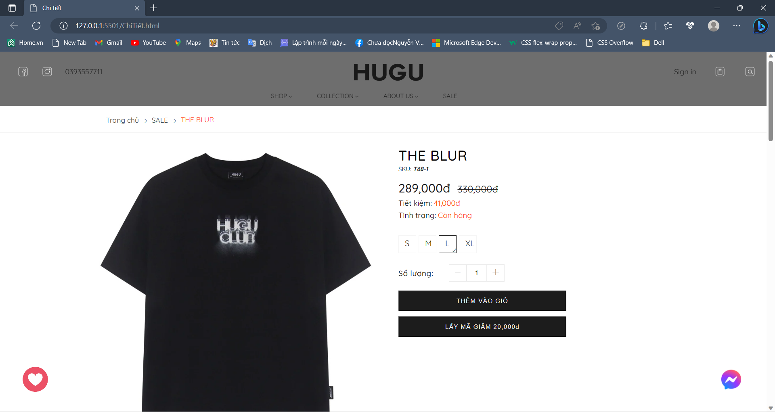

**Hình 3. 6: Trang chi tiết sản phẩm**

3.1.4. Thiết kế trang giỏ hàng.

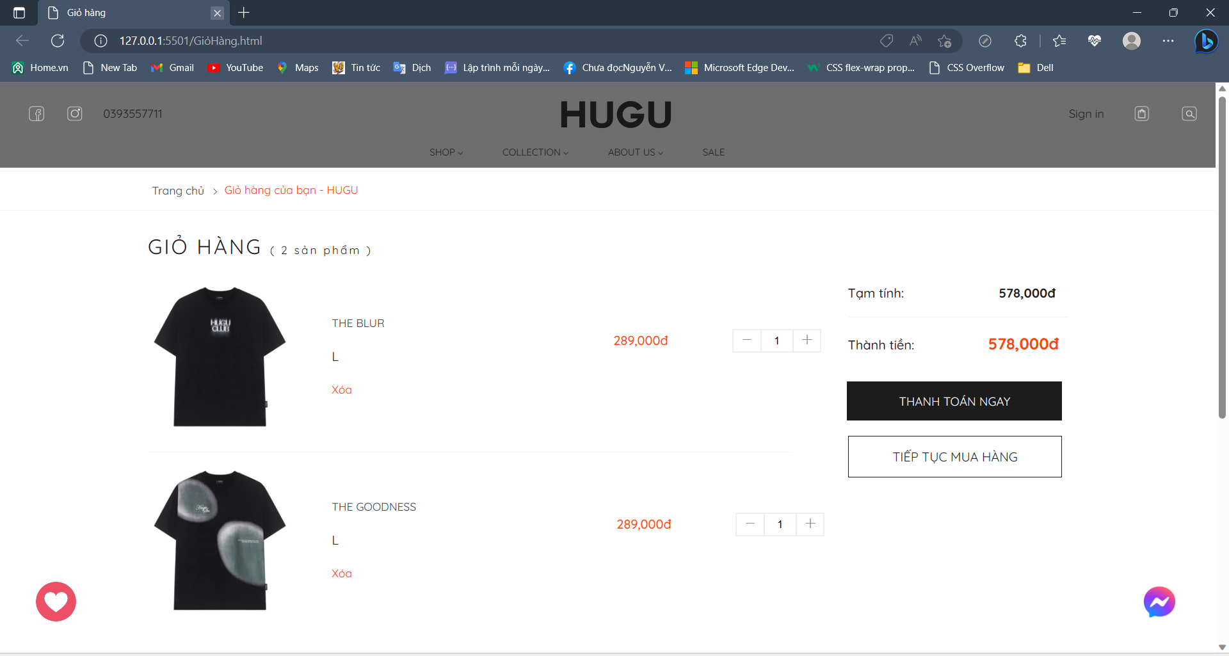

**Hình 3. 7: Trang giỏ hàng**

Mô tả: Gồm danh sách các sản phẩm sau khi đã được thêm vào giỏ hàng và ấn nút thanh toán. Trang thanh toán sẽ hiện lên với yêu cầu người dùng nhập thông tin địa chỉ liên hệ và thông tin đơn hàng.

3.1.5. Thiết kế trang đặt hàng

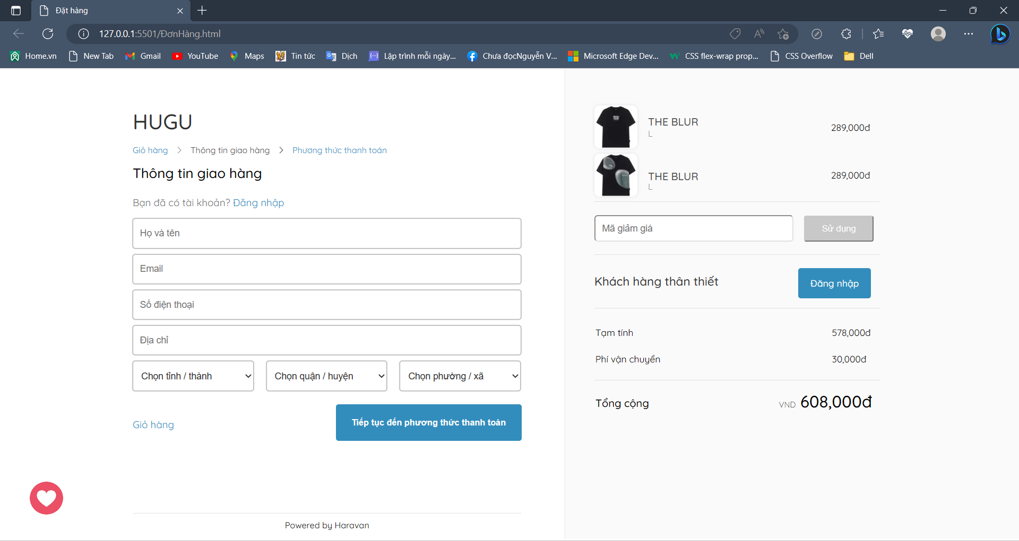

**Hình 3. 8: Trang đặt hàng**

Mô tả: Bạn cần điền thông tin theo đúng hướng dẫn bên phần thông tin giao hàng. Khi điền xong bạn ấn nút tiếp tục đến phương thức thanh toán để thanh toán.

3.1.6. Thiết kế trang quản trị

### C:\Users\DELL\Pictures\Screenshots\Screenshot 2023-05-09 221813.png

**Hình 3. 9: Trang quản trị**

Mô tả: Trang này chỉ dành cho người quản trị sử dụng để quản lý hàng hóa có trong kho. Biết được số lượng tồn, mã sản phẩm, tên sản phẩm, có thể chỉnh sửa hoặc xóa thông tin của sản phẩm cần xóa.

## 3.2. Phần code xây dựng website Hugu

3.2.1. Phần code trang chủ

* Xây dựng bố cục trang chủ bằng các thẻ HTML.
* Bố cục trang chủ gồm các phần: menu, banner, sản phẩm, …

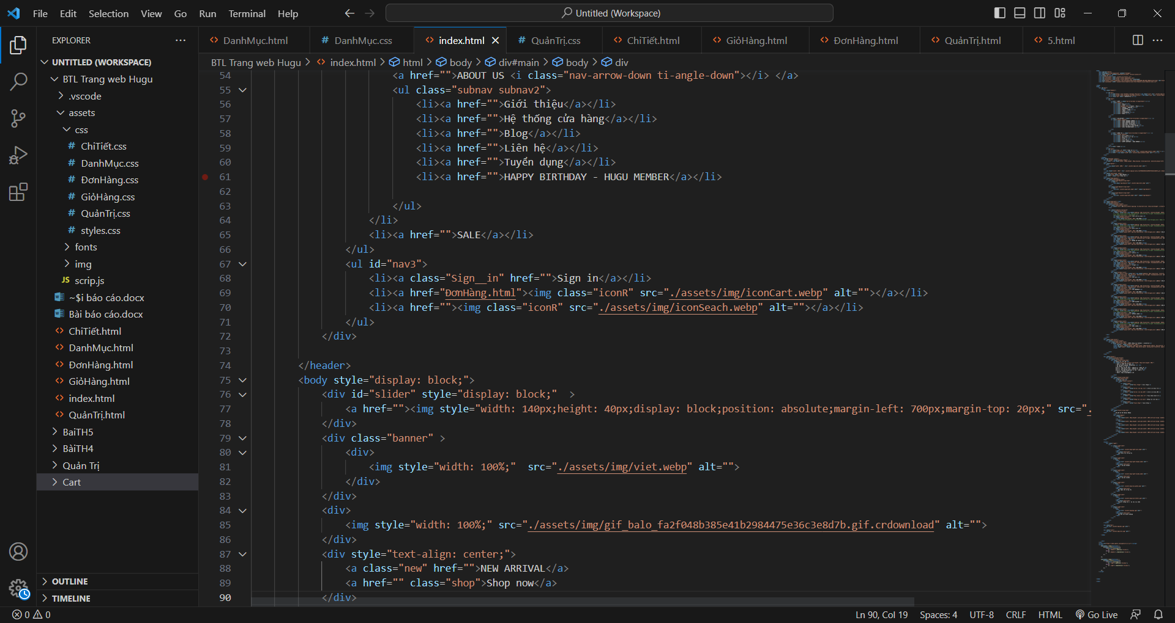

**Hình 3. 10: Code HTML trang chủ**

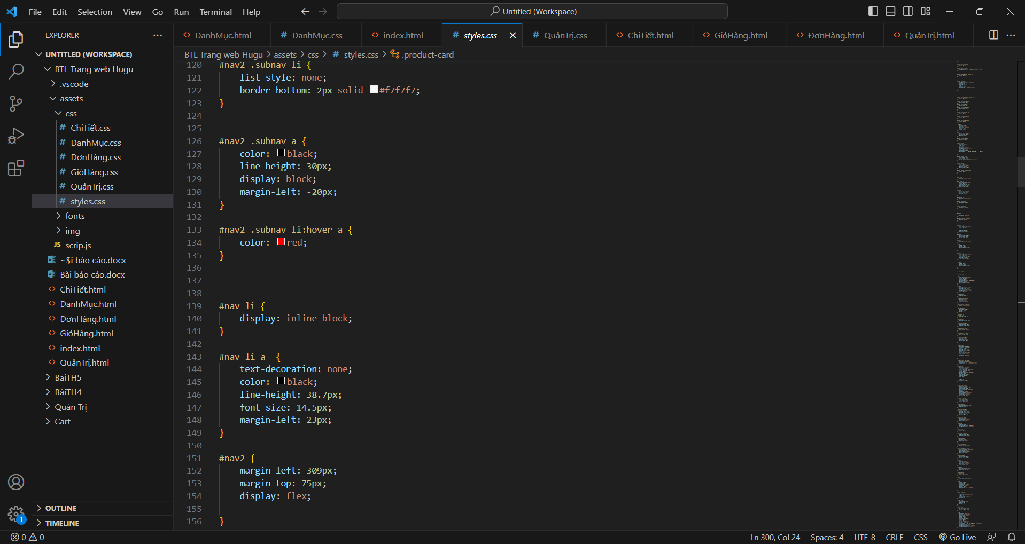

**Hình 3. 11: Code CSS trang chủ**

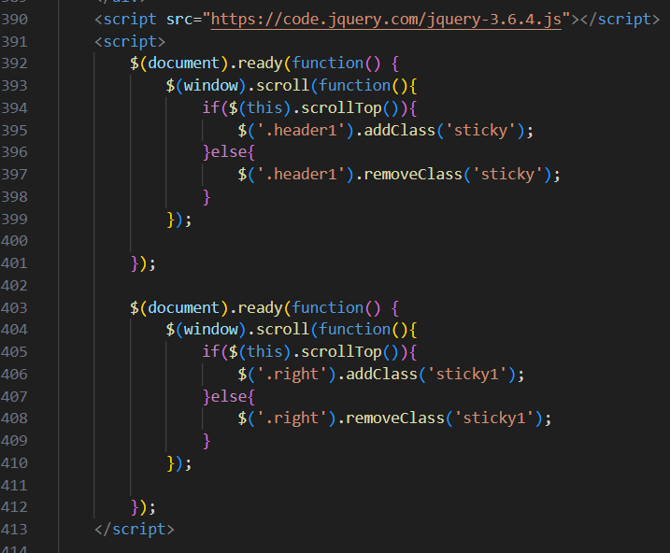

**Hình 3. 12: Code Javascrip trang chủ**

3.2.2. Phần code trang danh mục sản phẩm

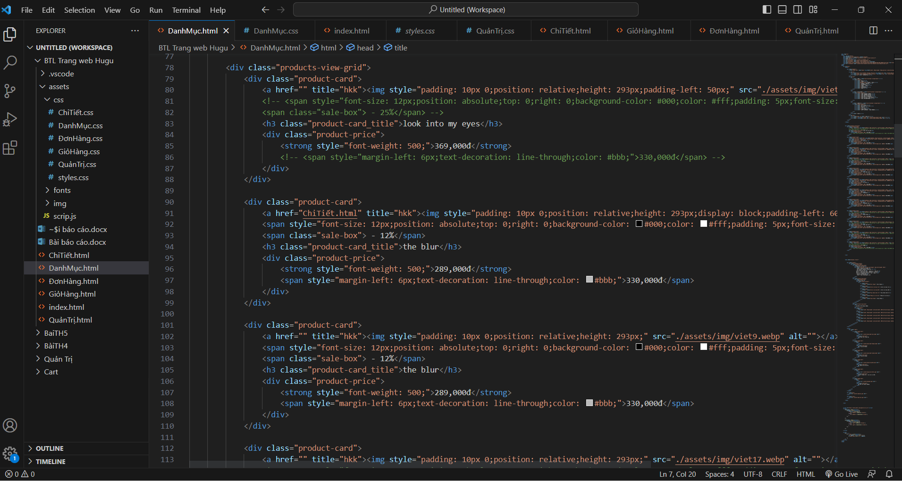

**Hình 3. 13: Code HTML trang danh mục sản phẩm**

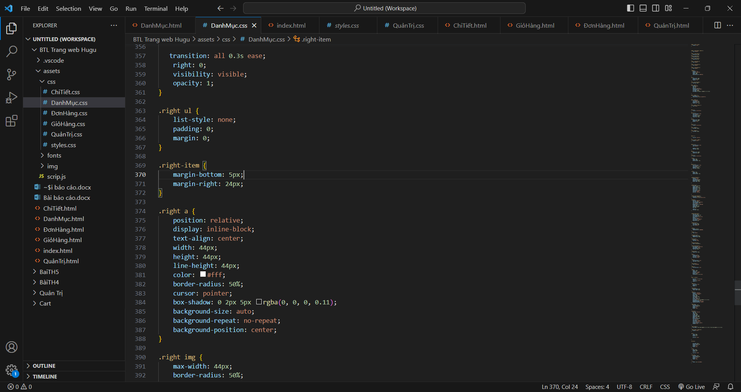

**Hình 3. 14: Code CSS trang danh mục sản phẩm**

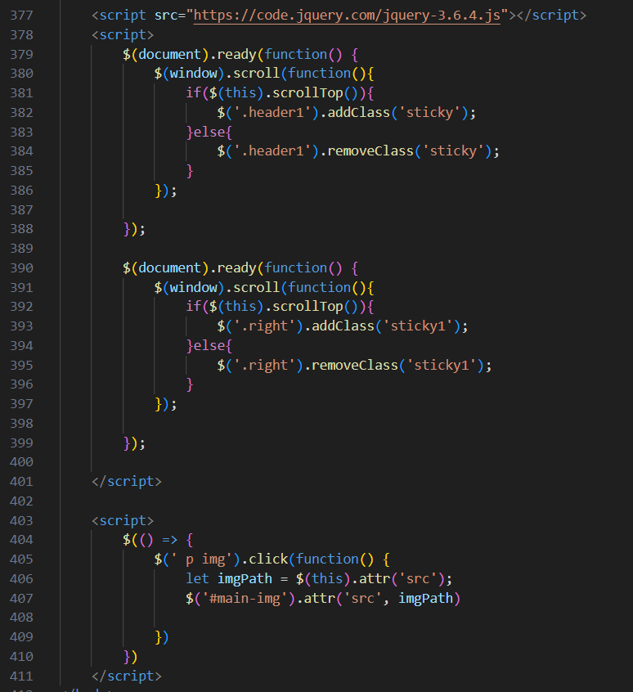

**Hình 3. 15: Code Javascrip trang danh mục sản phẩm**

3.2.3. Phần code trang chi tiết sản phẩm

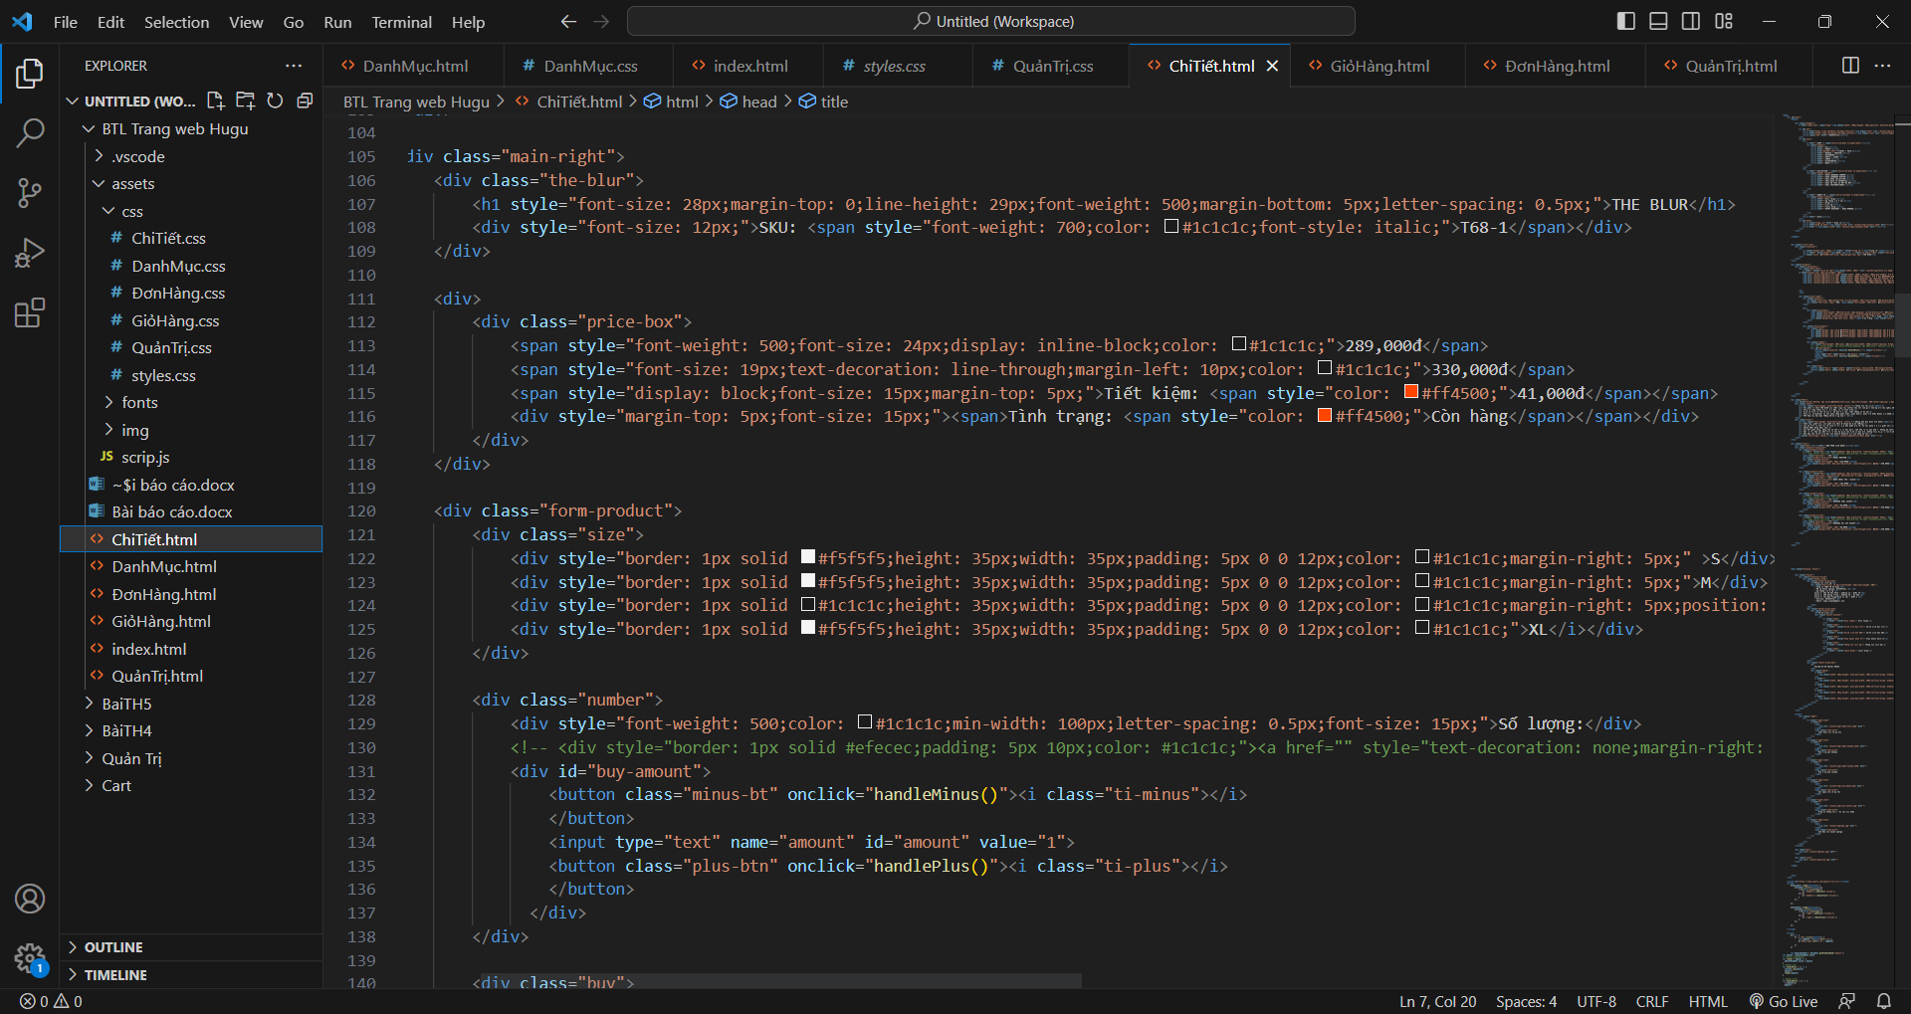

**Hình 3. 16: Code HTML trang chi tiết sản phẩm**

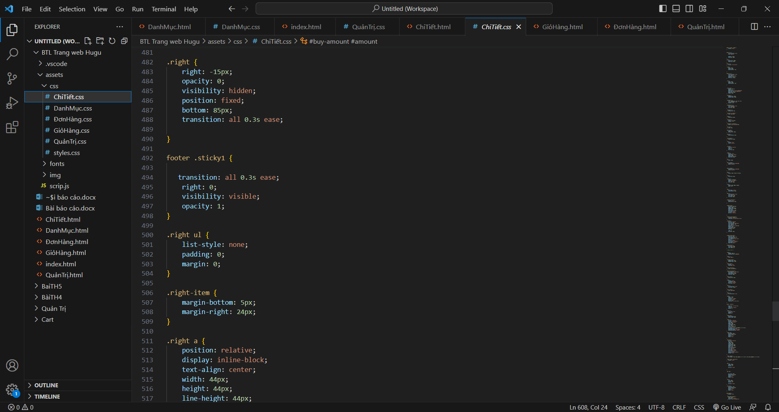

**Hình 3. 17: Code CSS trang chi tiết sản phẩm**

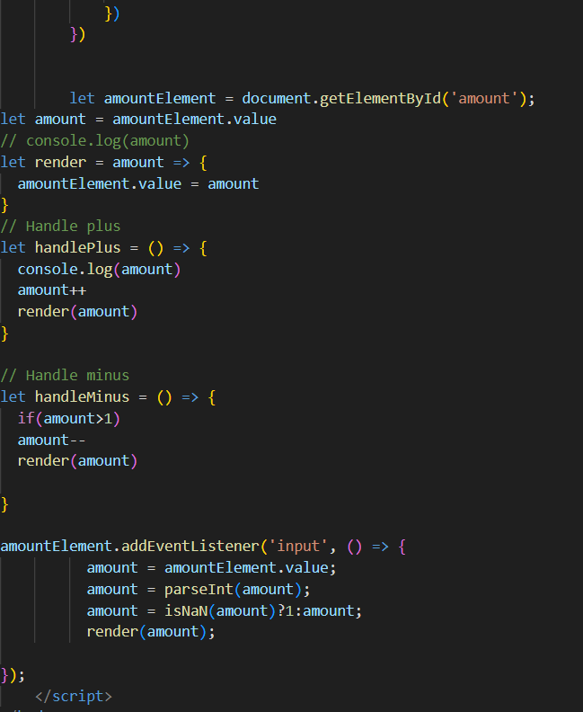

**Hình 3. 18: Code Javascrip trang chi tiết sản phẩm**

3.2.4. Phần code trang giỏ hàng

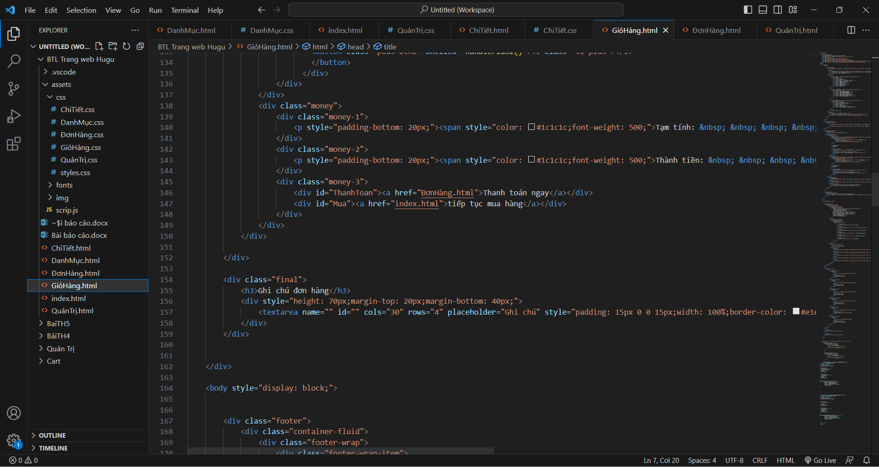

**Hình 3. 19: Code HTML trang giỏ hàng**

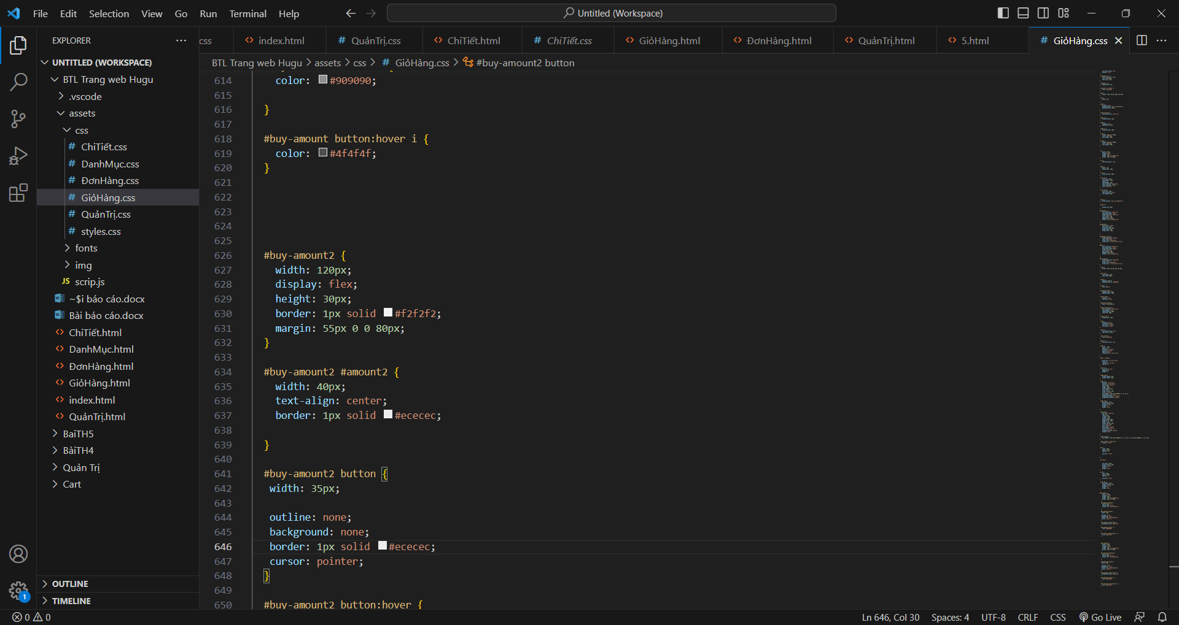

**Hình 3. 20: Code CSS trang giỏ hàng**

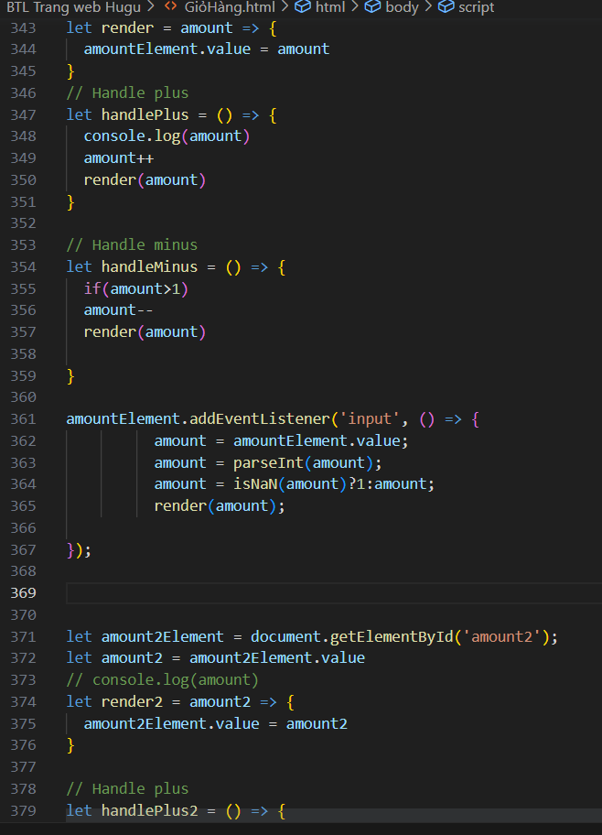

**Hình 3. 21: Code Javascrip trang giỏ hàng**

3.2.5. Phần code trang đặt hàng

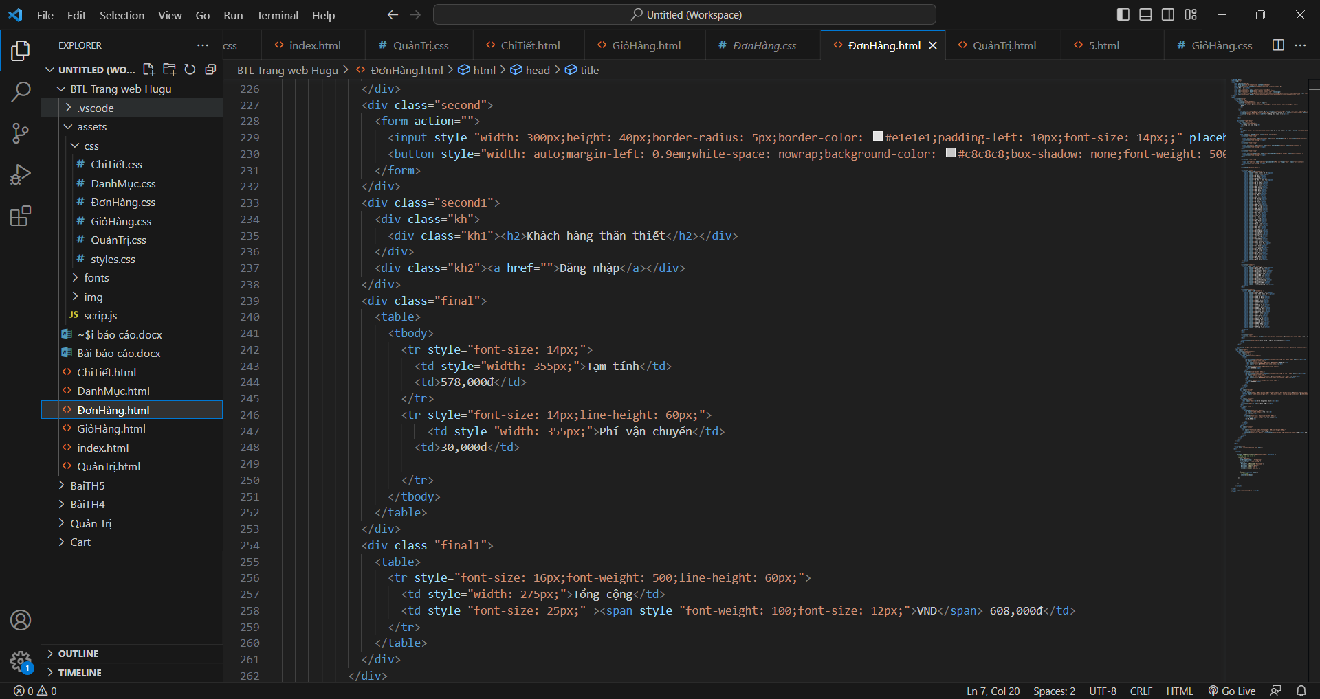

**Hình 3. 22: Code HTML trang đặt hàng**

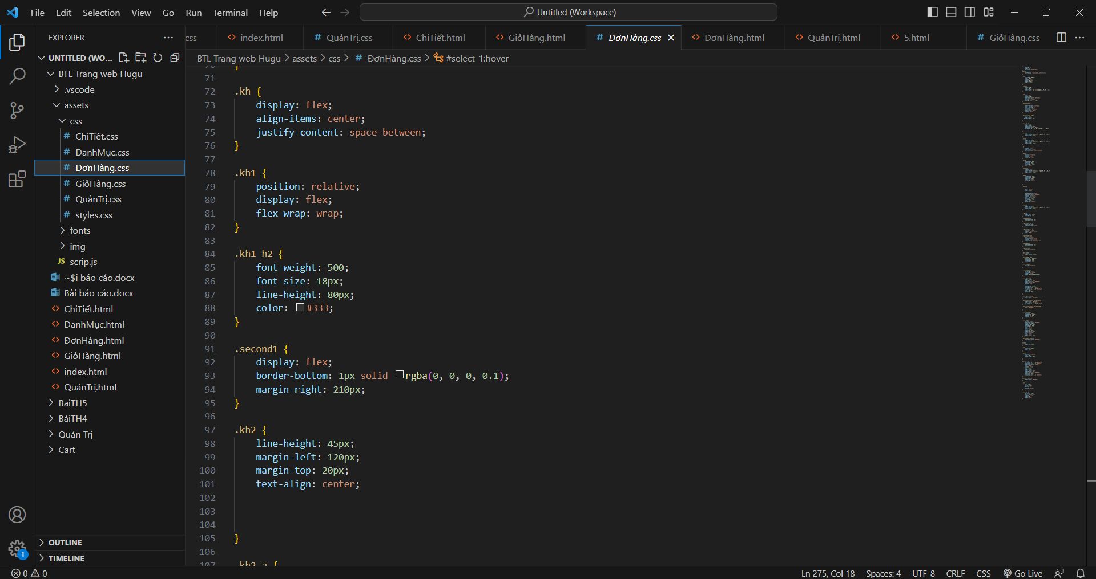

**Hình 3. 23: Code CSS trang đặt hàng**

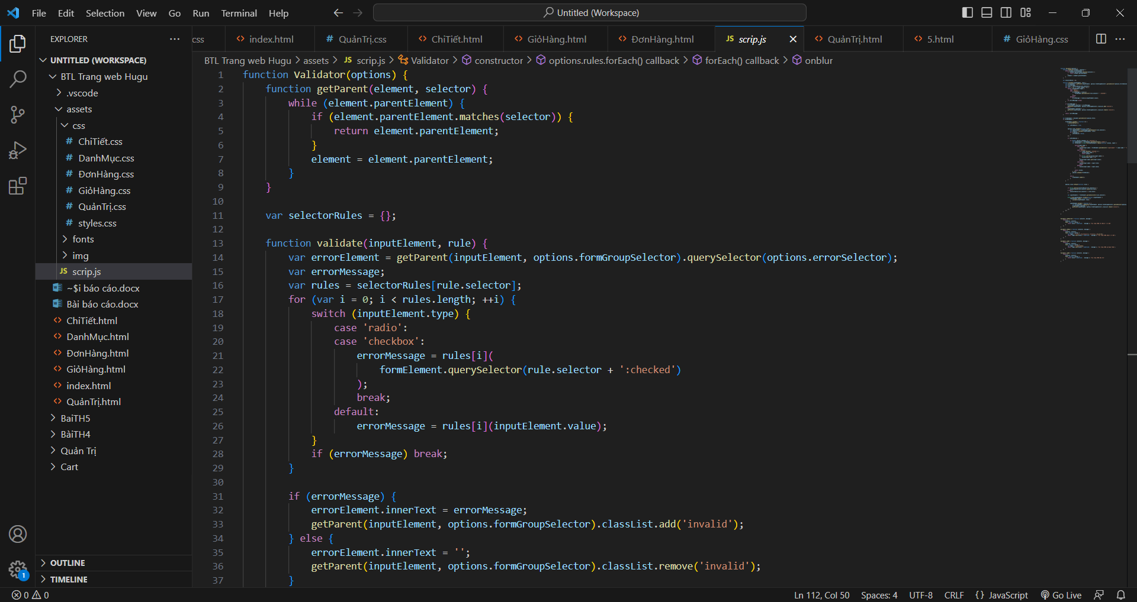

**Hình 3. 24: Code Javascrip trang đặt hàng**

3.2.6. Phần code trang quản trị

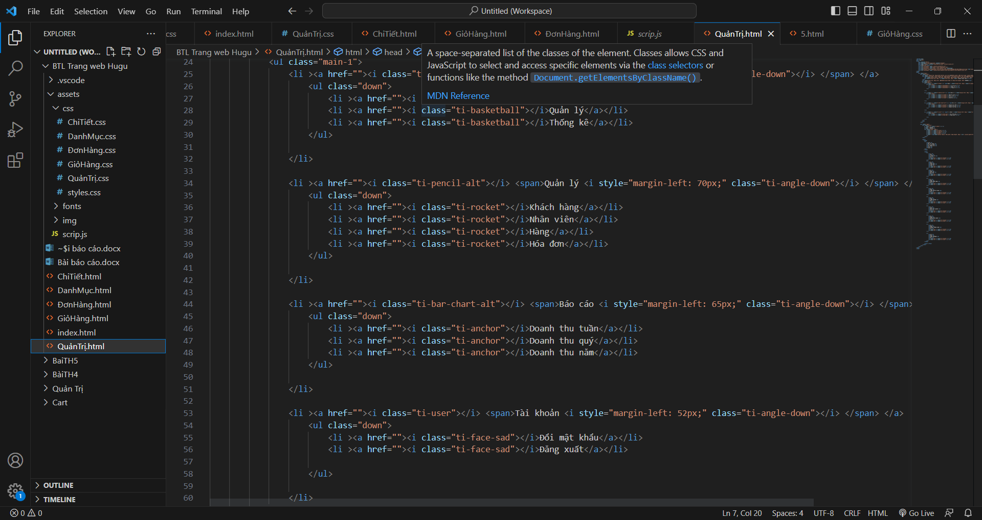

**Hình 3. 25: Code HTML trang quản trị**

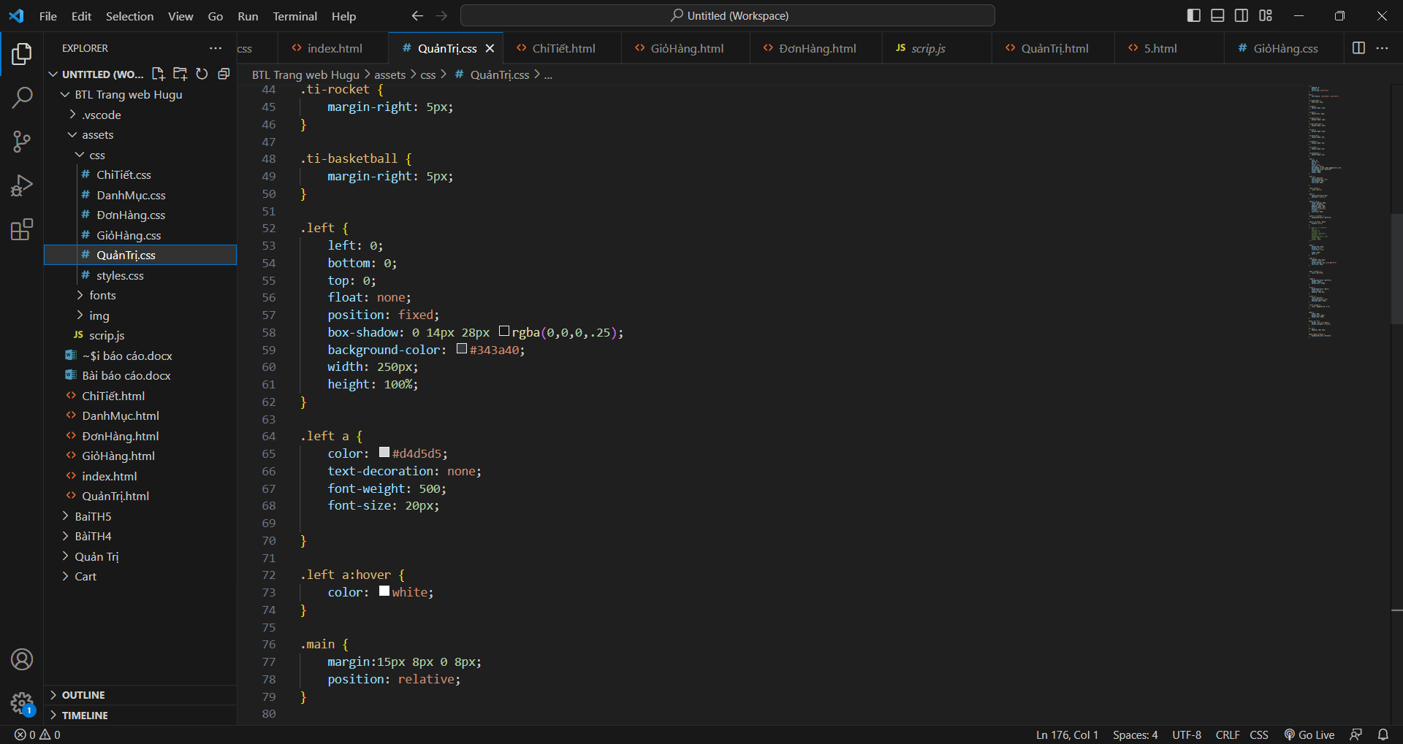

**Hình 3. 26: Code CSS trang quản trị**

# CHƯƠNG 4: TRIỂN KHAI WEBSITE

## 4.1. Triển khai các chức năng cho phân hệ người dùng

Để xây dựng được các chức năng của trang người dùng theo thiết kế đã được trình bày ở chương 3, đồ án đã sử dụng HTML, CSS và JAVASCRIP để thiết kế giao diện và thao tác dữ liệu các trang theo yêu cầu. Tiếp theo, bài tập lớn sẽ trình bày các kỹ thuật được sử dụng để xây dựng các trang.

## 4.2. Kiểm thử và triển khai ứng dụng

4.2.1. Kiểm thử

* Để mua người dùng sẽ chọn sản phẩm và điền đầy đủ các thông tin cần thiết để mua hàng.
* Khi chọn sản phẩm người dùng sẽ đc giới thiệu qua hình ảnh, các tiêu chí đánh giá và sau đó người dùng sẽ cân nhắc mua hàng.

4.2.2. Triển khai ứng dụng

* Hệ điều hành Window XP hoặc cao hơn
* Công cụ phát triển: Visual Studio 2010 trở lên

# KẾT LUẬN

## Kết quả đạt được

Xây dựng được giao diện và có trang cơ bản của một trang Web bán hàng.

* Trang chủ.
* Trang danh mục sản phẩm.
* Trang chi tiết sản phẩm.
* Trang giỏ hàng.
* Trang đặt hàng.
* Trang quản trị.

## Hạn chế của đề tài

Do hạn chế về thời gian và kiến thức còn hạn chế

* Chưa phân quyền được cho người dùng.
* Cơ sở dữ liệu chưa phong phú.
* Giao diện còn nhiều hạn chế .

## Hướng phát triển của đề tài

* Bổ sung thêm các chức năng, giao diện để trang web thân thiện và đúng với các yêu cầu thực tế hơn
* Tiếp tục nghiên cứu và phát triển để cải thiện các trang giao diện người dùng để tăng trải nhiệm của người dùng
* Nghiên cứu và phát triển các trang quản trị để webdite được tốt hơn và nhiều chức năng hơn

# TÀI LIỆU THAM KHẢO

|  |  |  |  |
| --- | --- | --- | --- |
| [1] | Phạm Hữu Khang, Lập trình ASP.NET 2.0. Hà Nội, Việt Nam: Nhà xuất bản  Lao Động Xã Hội, 2005. |  |  |
| [2] | Nguyễn Văn Quyết, Giáo trình Công nghệ Web và ứng dụng. Hưng Yên, Việt  Nam: Khoa Công nghệ Thông tin - UTEHY, 2010. |  |  |
| [3] | Elisabeth Robson, Eric Freeman (2012), Head First HTML and CSS: A Learner's Guide to Creating Standards-Based Web Pages, O'Reilly Media, Nơi XB, Newton, Massachusetts, Hoa Kỳ |  |  |
| [4] | J.D Gauchat, “HTML5 for Masterminds,” 3rd Edition, Kindle Edition, 2018 |  |  |
|  | Trang web: <https://getbootstrap.com/>  Trang web: <https://www.w3schools.com/>  Trang web: [Themify Icons - 320+ Free Icons For Web Design & Apps](https://themify.me/themify-icons)  Trang web: [Browse Fonts - Google Fonts](https://fonts.google.com/)  Trang web: [https://www.codingsnow.com/2022/02/responsive-website-landing- page-with.html](https://www.codingsnow.com/2022/02/responsive-website-landing-%20%20page-with.html)  Trang web: [HUGU](https://hugu.vn/) |  |  |